Examen 1ª Evaluación: Mobiliario Urbano
Curso : 2º DAW Desarrollo Web en la Parte Cliente |  | CURSO : 21/22
1ª EVALUACIÓN ( UT1 – UT2 -UT7 ) |  | NOTA
NOMBRE APELLIDOS: | Fecha:2/11/2021 | NOTA

Se trata de visualizar información sobre elementos urbanos de una ciudad(bancos, papeleras, jardines, plazas, ..) que a su vez están organizados en familias.
Los datos estan almacenados en un fichero xml.(mobiliarioUrbano.xml)
<?xml version="1.0" encoding="UTF-8"?>
<mobiliario>
<elemento>
<id>1</id>
<descripcion>Farola Darola 24</descripcion>
<latitud>41.67087166806011</latitud>
<longitud>-3.6769533013330147</longitud>
<imagen>https://www.informaticasc2.com/gmu/farola.jpg</imagen>
<fechaMantenimiento>20211211</fechaMantenimiento>
<familia>Servicios</familia>
</elemento>
<elemento>
<id>2</id>
<descripcion>Plaza Lopez Robero</descripcion>
<latitud>41.67077768357397</latitud>
<longitud>-3.6779139818690965</longitud>
<imagen>https://www.informaticasc2.com/gmu/plaza.jpg</imagen>
<fechaMantenimiento>20220115</fechaMantenimiento>
<familia>Infraestrucuturas</familia>
</elemento>
<elemento>
…....
Para realizar el ejercicio se proporciona el interfaz de la aplicación web (Html y Css). Aquellos elementos html que se ha considerado adecuado se les a añadido el atributo id para poderlos usar desde el código javascript si es necesario.
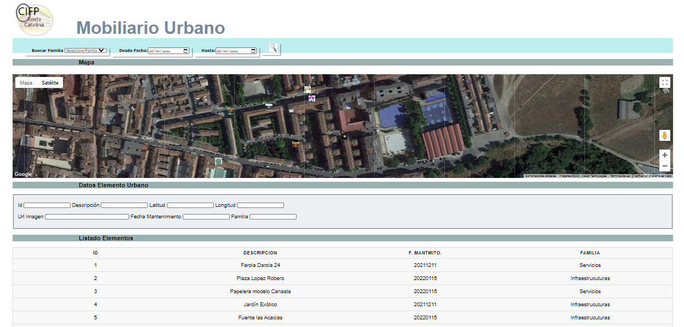

Tareas a realizar:
1. Al picar en el icono Lupa :
1.- Abrir el sistema de archivos para seleccionar el fichero mobiliarioUrbano.xml.
1.1 Los registros xml leídos del fichero será necesario almacenarlos en un array para poder realizar el resto de las operaciones.

2.- Visualizar en la tabla <tbody id="cuerpo"> los datos leídos, todos o los de la familia que se seleccione en la select <select id="FamiliaSeleccionada">
Cuando se cambie de familia se han de borrar del mapa y de la tabla los datos de la anterior consulta.
3.- Cada registro xml cuenta con un campo imagen.
<imagen>https://www.informaticasc2.com/gmu/farola.jpg</imagen>
Hay que crear un marcador en el mapa de Google Map creado en :
<div style="position: relative; left: 0px; width:100%; top: 10px; height: 380px;z-index: 2" class="map_canvas" id="map_canvas"> </div>

En el marcador se ha de visualizar con la imagen que ha leído del registro.

4.- Almacenar en el marcador todos los datos del registro leído que le corresponde.

5.- Programar un evento click para el marcador.

6.- Al hacer click en el marcador visualizar en las cajas de texto del formulario los datos
del registro xml almacenados en el propio marcador.
(id de las cajas de texto)
<label>Id </label> <input type="text" id="cId" >
<label>Descripción </label> <input type="text" id="cDescripcion" >

cid cDescripcion cLatitud cLongitud
cImagen cFechaMantenimiento cFamilia

7.- Opcional. A la hora de seleccionar los registros xml a visualizar, elegir aquellos cuya fecha de mantenimiento <fechaMantenimiento>20211211</fechaMantenimiento> ,este comprendida entre fechaDesde y fechaHasta

<li><b>Desde Fecha:</b><input type="date" id="fechaDesde" /> </li>
<li><b>Hasta:</b><input type="date" id="fechaHasta" /> </li>

Observar que la fecha esta en formato aaaamesdia

Rubrica de evaluación del ejercicio:

Tarea | No realizada o la solución propuesta no es acertada | No funciona pero esta bien planteada y esta cerca de funcionar | Funciona
1.- Abrir el sistema de archivos para seleccionar el fichero mobiliarioUrbano.xml.  1.1 Los registros xml leídos del fichero será necesario almacenarlos en un array para poder realizar el resto de las operaciones. | 0 | 1,25 | 2,5
2.- Visualizar en la tabla <tbody id="cuerpo"> los datos leídos, todos o los de la familia que se seleccione en la select <select id ="FamiliaSeleccionada">  Cuando se cambie de familia se han de borrar del mapa y de la tabla los datos de la anterior consulta. | 0 | 0,75 | 1,5
3.- Cada registro xml cuenta con un campo imagen. <imagen>https://www.informaticasc2.com/gmu/farola.jpg</imagen>  Hay que crear un marcador en el mapa de Google Map creado en :  <div style="position: relative; left: 0px; width:100%; top: 10px; height: 380px;z-index: 2" class="map_canvas" id="map_canvas"> </div>  En el marcador se ha de visualizar con la imagen que ha leído del registro. |  | 1 | 2
4.- Almacenar en el marcador todos los datos del registro leído que le corresponde. |  | 0.5 | 1
5.- Programar un evento click para el marcador. |  | 0.5 | 1
6.- Al hacer click en el marcador visualizar en las cajas de texto del formulario los datos  del registro xml almacenados en el propio marcador.  (id de las cajas de texto)  <label>Id </label> <input type="text" id="cId" >  <label>Descripción </label> <input type="text" id="cDescripcion" >  cid cDescripcion cLatitud cLongitud  cImagen cFechaMantenimiento cFamilia |  | 1 | 2
7 Opcional. Es difícil de conseguir. Los 2 puntos se utilizan para subir nota.  A la hora de seleccionar los registros xml a visualizar, elegir aquellos cuya fecha de mantenimiento <fechaMantenimiento>20211211</fechaMantenimiento> ,este comprendida entre fechaDesde y fechaHasta  <li><b>Desde Fecha:</b><input type="date" id="fechaDesde" /> </li>  <li><b>Hasta:</b><input type="date" id="fechaHasta" /> </li>  Observar que la fecha esta en formato aaaamesdia |  |  | 2

